
Guide pratique 7.1 : Les ÉlÉments de base de la surveillance

Les éléments de base de la surveillance
Que l’on mène une surveillance physique, électronique, à emplacement fixe (poste d’observation), à pied ou depuis un véhicule en mouvement, il y a des principes de base qui s’appliquent à toutes les méthodes de surveillance :

Connaître l’objectif de la surveillance
Posez-vous les questions suivantes :
- Quel but la surveillance est-elle censée accomplir ?
- Avec quel degré de sensibilité faut-il la mener ?
- À quel moment faut-il y mettre fin pour éviter d’alerter le sujet ?
- Qu'est-ce qui est le plus important : poursuivre la surveillance à n’importe quel prix ou ne pas se faire prendre ?

Préparer l'équipe de surveillance
L’agent chargé de la mission de surveillance doit préparer son équipe adéquatement.
- Rédiger le rapport de briefing.
- Se procurer le matériel nécessaire (cartes, radios, appareils photos, lampes de poche et autres articles utiles).
- S'assurer que tous les membres de l'équipe dispose d’une couverture adéquate pour s’identifier ou expliquer leur présence.

Connaître le sujet
- Communiquer aux agents chargés de la surveillance toutes les informations connues sur le sujet : ses habitudes, ses routines, ses lieux de résidences et de travail, ses lieux de prédilection, ses amis et fréquentations, ses véhicules et la manière dont il conduit ainsi que la probabilité d’une potentielle contre-surveillance.

Connaître la région
- Familiariser l’équipe de surveillance avec les caractéristiques régionales qui pourraient influencer l'opération. Ex. : la nature et les particularités des routes et autoroutes, les rues à sens unique, les voies sans issue, les schémas de circulation à différentes heures du jour et de la nuit, les horaires de patrouille des forces de l'ordre/de sécurité, et les différentes entreprises ou organisations.
- Le scénario offrant les meilleures chances de réussite aux forces de l’ordre est celui dans lequel l'équipe de répression du terrorisme/les agents de police mènent leur opération de surveillance dans une région qu’ils connaissent très bien et que l’organisation terroriste connaît très mal.
- Il faut tenir compte des responsabilités juridictionnelles et du niveau de professionnalisme des forces de l'ordre dans la région où l’on opère.
- La coordination avec les forces de l'ordre locales est une décision tactique qui doit être prise avant d’engager toute surveillance en raison des risques de détection, d’interférence ou de compromission.

Travailler en équipe
- Même une surveillance discrète, fixe et électronique nécessite un bon travail d'équipe.
- Lors d’une surveillance mobile, il est essentiel de fréquemment changer de ligne de mire – c'est à dire changer l’agent de surveillance ou le point qui est en contact visuel direct avec le sujet – pour éviter d’alerter celui-ci de la présence de l’équipe de surveillance.
- Une bonne équipe de surveillance fera appel à tout un ensemble de mouvements et de communications stratégiques autour du sujet afin d’éviter qu’un agent donné court le risque excessif d'être détecté par le sujet ou par toute stratégie de contre-surveillance que celui-ci pourrait employer.

Maintenir la communication
- Lors d’une surveillance mobile, tous les membres de l’équipe de surveillance doivent activement maintenir la communication les uns avec les autres.
- Par exemple : Le méchant est en train de bouger ; j’ai la ligne de mire. Ce message signifie : « Je suis maintenant en contact visuel avec le sujet et je le suis. » Par souci de concision, les agents disent « le gentil » ou « le méchant » lorsqu’ils parlent des personnes faisant l’objet de leur surveillance. Votre équipe emploient peut-être des termes similaires par souci de rapidité et d'efficacité, les communications téléphoniques ou radio devant rester brèves.
- On peut communiquer discrètement par radios bidirectionnelles (de voiture ou portable) ou par téléphones portables numériques et bidirectionnels à connexion directe. Lorsqu'on utilise des téléphones portables ordinaires, il faut que les agents puissent accéder à un poste de commandement central, qui peut renforcer les demandes et servir de relais aux membres de l'équipe de surveillance qui sont déconnectés les uns des autres.
- Prévoir à l'avance une méthode de communication de secours (ex. : des signaux de la main ou du corps) en prévision d’une panne de matériel ou si l’on ne peut pas utiliser le matériel électronique.
- Privilégier la méthode de communication qui présente le moins de risque de détection.

Emploi des techniques de surveillance
- Éviter de croiser le regard du sujet. En général, croiser le regard d’une personne attirera l’attention de celle-ci. C’est pourquoi, si un agent de surveillance croise le regard du sujet, il risque de se compromettre ou de se faire identifier.
- Mettre des « écrans ». Lorsqu’il se déplace, l’agent de surveillance évitera de s’exposer en se positionnant de sorte à ce qu’il y ait un objet ou une personne entre lui et le sujet. Un véhicule (ou autre objet similaire), un groupe de personnes, la vitrine d’un magasin ou une structure présente dans les environs peut constituer un écran efficace. Lorsque possible, marcher avec les autres piétons ou se tenir à proximité d’eux pour se fondre dans la masse.
- Maintenir ses distances. L'agent devrait varier la distance qui le sépare du sujet : quelques mètres dans un endroit très fréquenté ou tout un pâté de maisons dans une rue déserte.
- Être naturel. Les agents de surveillance doivent se comporter aussi naturellement et anodinement que possible pour ne pas attirer l'attention. Ils doivent faire tout leur possible pour se fondre dans l'environnement et être naturel. Toute activité qui attire l’attention sur l’agent de surveillance doit être associée à une couverture pour détourner l'attention et dissimuler les véritables actions de l’agent.
- Récupérer un sujet perdu. Il peut arriver que l’on perde de vue un sujet en mouvement. Le cas échéant, l'agent doit noter l’heure de la disparition du sujet et rester dans le secteur immédiat où celui-ci a été vu pour la dernière fois. Les autres membres de l'équipe doivent se disperser en évitant tout mouvement soudain ou anormal. Si l’endroit est bondé et ne permet pas de redémarrer la surveillance, les autres membres de l'équipe peuvent alors surveiller le véhicule, le domicile ou le bureau du sujet ou tout autre endroit où celui-ci est susceptible de réapparaitre.
- Prendre des notes. Tant les pauses marquées par le sujet que l’utilisation judicieuse des écrans présents sur les lieux sont l’occasion pour les agents de prendre quelques notes rapides. Pour cacher le fait qu’ils prennent des notes, les agents peuvent feindre de lire le journal ou de parler au téléphone. Si les circonstances ne permettent pas la prise de notes, utiliser un petit enregistreur numérique est une solution viable.
- Abandonner lorsque nécessaire. L'équipe doit être attentive à tout signe indiquant que le sujet soupçonne qu’il est surveillé ou qu’il se méfie de l’agent de surveillance. Dans ce cas, l'équipe doit décider s’il faut suspendre la surveillance temporairement ou y mettre fin et la reprendre à une date et heure ultérieures.
- Peser le pour et le contre avant d'entrer dans un bâtiment. Lorsque le sujet pénètre dans un bâtiment (ou autre lieu) comportant plusieurs sorties, le chef d'équipe doit rapidement déterminer s’il faut y suivre le sujet pendant que les autres agents surveillent les sorties. Identifier les avantages de suivre le sujet et les comparer aux difficultés que présente le bâtiment. Le ou les agents désignés pour suivre le sujet à l'intérieur du bâtiment doivent être ingénieux, capables de s'adapter et mentalement préparés à se retrouver seul avec le sujet ou à proximité de lui.
- Se montrer prudent dans les restaurants. Si le sujet entre dans un restaurant ou un bar, l'équipe doit décider s’il faut également entrer ou garder ses positions à l'extérieur. Il est possible que l'équipe attire plus l'attention en restant à l'extérieur qu’en rentrant. Il est parfois difficile pour les agents de trouver une place à l'intérieur qui leur permettra de se dissimuler tout en pouvant observer le sujet ; il est souvent préférable de ne rentrer qu'après que le sujet ait passé sa commande. Si l'agent commande un plat, il doit sélectionner une option rapide qu’il pourra régler immédiatement. L’agent doit quitter le restaurant avant le sujet, surtout si celui-ci y avait rendez-vous avec une personne que l’équipe de surveillance devra peut-être suivre.
- Suivre des techniques spécifiques dans les transports publics. En bus ou en train, les agents doivent s'assoir derrière le sujet et aussi près de la sortie que possible. Éviter de s’asseoir directement en face du sujet. Si les passagers doivent acheter leur billet avant d’embarquer, poster un agent à proximité du guichet de sorte qu’il puisse écouter la conversation entre le sujet et le guichetier. L'équipe doit se procurer des billets pour la même destination ou pour l'arrêt suivant sur la même ligne. Lorsque le sujet descend, l'équipe peut descendre au même arrêt ou poursuivre jusqu’au prochain pour éviter d'être détectée. Si un agent de surveillance descend du train ou du bus au même arrêt que le sujet, il faut qu’il évite de croiser le regard de ce dernier et qu’il parte dans une autre direction. Si le sujet prend un taxi, les agents peuvent héler un autre taxi et demander au conducteur de ne pas perdre de vue le taxi du sujet. Il faudra peut-être lui fournir une fausse excuse, mais la plupart des conducteurs de taxi s'exécutent lorsqu’on leur promet un pourboire généreux.
- S’improviser une couverture. Si une équipe de surveillance à pied perd le sujet de vue ou s’en éloigne trop, les agents doivent éviter de courir pour le rattraper à moins d'être hors de son champ de vision. Si le sujet s'arrête subitement ou fait demi-tour, le ou les agents de surveillance doivent s’improviser une couverture. Cette couverture improvisée détournera l'attention. Par exemple, on pourra frapper à une porte pour feindre de rendre visite à quelqu’un. Peu importe ce que l'agent décide de faire, il doit conformer ses actes à la couverture qu’il s'est improvisé en se comportant naturellement.
- Modifier son apparence si nécessaire. Pendant une période de surveillance continue, les membres de l'équipe peuvent légèrement modifier leur apparence pour réduire les chances qu'un sujet les reconnaisse après les avoir vus le ou les jours précédents. Par exemple, un conducteur peut rapidement changer d’aspect en portant une casquette. Un agent de surveillance à pied peut en faire de même en changeant de veste ou de chemise.
- Établir un point de contrôle téléphonique. Lorsqu’on ne peut pas utiliser de radios bidirectionnelles, souvent l'équipe établira un point de contrôle téléphonique.
- Modifier sa position si nécessaire. Il ne faut pas oublier une chose : les terroristes pourraient nous surveiller pendant que nous les surveillons. Il faut toujours envisager la possibilité de faire l’objet d’une contre-surveillance et en chercher les indices. Employer les techniques permettant de vérifier si l’on est surveillé, par exemple : conduire à contresens dans une rue à sens unique, conduire de manière erratique (accélérer ou trop ralentir), s'arrêter fréquemment sur le côté de la route, faire des demi-tours, monter et descendre du métro, et toute autre manœuvre conçue pour révéler l'existence d’une surveillance.
- Passer le bâton discrètement. Le terme passer le bâton fait référence aux premiers mouvements réactifs d’un agent de surveillance lorsque le sujet faisant l’objet de sa surveillance se met en route pour un autre endroit – cet agent passe alors les commandes (le bâton) à un autre agent.
- Le sujet est plus susceptible d'être sensible ou à l’affut de tout mouvement soudain effectué autours de lui au moment où il se met en route, que ce soit à pied ou en véhicule.
- Si le sujet est engagé dans une activité criminelle ou va voir les autres co-conspirateurs de l’organisation terroriste, il se méfiera de tout mouvement suspect autour de lui lorsqu’il se met en route. S’il sort d’un bâtiment, il observera la scène de rue. S’il se met en marche dans une direction puis change rapidement de direction, il remarquera facilement si quelqu’un d'autre change également de direction. S’il monte dans une voiture et se met en route, il sera très attentif aux autres véhicules qui pourraient s'engager dans la circulation au même moment.
- C'est pour cela que le succès de la surveillance dans sa globalité nécessite un passage de bâton discret de la part des agents.
- Employer des techniques de surveillance à deux niveaux. Le passage de bâton fait appel aux principes de surveillance à deux niveaux, à savoir des agents de surveillance pré-positionnés tenus informés de la position du sujet par un seul agent pré-positionné, celui qui a la ligne de mire.
- Comme le montre le schéma 1 : Mouvement de passage de bâton, puisque la cible se met en route depuis une impasse, elle prendra soit la direction ouest soit la direction est lorsqu’elle arrivera à la rue au nord de sa position de départ.
- Un agent de surveillance pré-positionné au point 1 la verrait si elle empruntait la direction ouest, de même qu’un agent pré-positionné au point 2 la verrait passer à cet endroit si elle empruntait la direction est.
- L’un ou l’autre de ces agents seraient alors en mesure de prendre le relais pour suivre le sujet tandis que celui-ci quitte la zone. D’autres agents positionnés plus loin au nord ou au sud, à l'est ou à l’ouest, pourraient reprendre la surveillance et maintenir le contact avec le sujet jusqu'à ce que le reste de l'équipe puisse rejoindre la surveillance.

Schéma 1 : Mouvements de passage de bâton
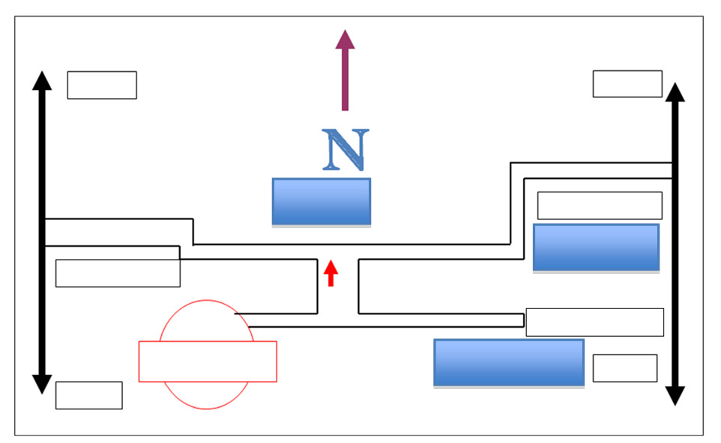
Agent hostile avec la cible
La cible se met en route
Agent hostile au point 3
Agent hostile au point 1
Hostile
Point de surveillance 3
Point de surveillance 1
Point de surveillance 2
N-NE
S-SE
S-SO
N-NO

- Si l’on suit le schéma 1 : Mouvements de passage de bâton, un agent de surveillance hostile est placé au niveau de la position initiale de la cible. Lorsque la cible se déplace, cet agent hostile reste où il est et observe les environs pour détecter la présence d'agents de surveillance. Un agent hostile est posté au point nord, car c'est l'itinéraire prévu de la cible – itinéraire que seule l'équipe de surveillance hostile connaît.
- Les agents hostiles postés aux points 1 et 3 observeront la cible tandis qu’elle suit l’itinéraire nord, afin de détecter si celle-ci est surveillée par une équipe des forces de l’ordre.
- On note qu’il n’y a pas d'agent hostile posté au point 2. C’est là l’un des avantages de l'équipe de surveillance hostile : elle sait que la cible n’empruntera pas cet itinéraire. Puisque l'équipe des forces de l’ordre ne connaît pas à l'avance l’itinéraire que prendra la cible, elle doit poster un agent à cet endroit pour couvrir tous les itinéraires possibles.
Identifier les problèmes potentiels et les meilleures pratiques
- Devenir une « figure garée ». Lors d’une longue surveillance, il est probable que l'équipe passera un temps considérable à attendre dans une voiture garée. Le chef d'équipe doit comprendre qu’une figure garée est un signal d’alarme pour les personnes menant une contre-surveillance.
- Manœuvres de véhicule maladroites, bizarres ou similaires à celles des forces de l’ordre. Hormis les forces de l’ordre, la plupart des gens ne se garent pas en marche arrière sur un parking. Les membres de l'équipe de surveillance devraient se garer dans la même direction que les autres voitures. Les rétroviseurs, les caméras de recul installées sur les véhicules récents ou les caméras installées sur les véhicules de surveillance permettent d'éviter les interactions gênantes et évidentes avec le sujet de la surveillance. Éviter également les manœuvres de véhicules qui paraissent étranges ou qui sont typiquement pratiquées par les forces de l'ordre ou les véhicules d'urgence, afin de réduire les chances d'être détecter par le sujet.
- Prendre l'apparence d’un civil. Les membres de l'équipe doivent se fondre dans le paysage lorsqu’ils mènent leur surveillance. La plupart des agents des forces de l'ordre ont un profil (ou stéréotype) policier : ils ont entre 25 et 45 ans et sont relativement en bonne forme physique. La plupart des membres d’une équipe policière ont tendance à s’habiller de manière similaire. Les véhicules des forces de l'ordre ont souvent un profil similaire les uns des autres. Ainsi, même un sujet non formé peut remarquer (et remarquera) une présence policière dans les environs. Si le sujet connaît bien les forces de l’ordre de sa région, il pourra peut-être reconnaître de quelle brigade il s'agit. En variant leur profil et en ayant sur eux des vêtements de rechange, les agents de surveillance peuvent se fondre dans leur environnement et éviter toute détection.

